

ESCUELA SUPERIOR POLITÉCNICA DEL LITORAL

Facultad de Ingeniería en Electricidad y Computación

“DEFINICIÓN DE UN PROCEDIMIENTO DE PRUEBAS

PARA DEFINIR LA CAPACIDAD, DISPONIBILIDAD Y

QoS DE UN SERVIDOR ASTERISK”

INFORME DE MATERIA DE GRADUACIÓN

**Previa a la obtención del Título de:**

**INGENIERO EN TELEMÁTICA**

**INGENIERO EN COMPUTACIÓN**

**ESPECIALIZACIÓN SISTEMAS DE INFORMACIÓN**

**Presentada por:**

JUAN PABLO GUERRERO CUEVA

JUAN EDUARDO GUERRERO CUEVA

**Guayaquil - Ecuador**

**2010**

AGRADECIMIENTO

A Dios, en cuyas manos y control está todo.

A nuestros padres y hermano, quienes han

sido y son nuestros guías, amigos y

maestros que han sido nuestro mayor

Apoyo, y nuestro mejor modelo.

A nuestros, profesores, por todos los

Conocimientos que nos han transmitido.

Un agradecimiento especial a nuestros

amigos y entrenadores quienes fueron

gran apoyo fuera de las aulas.

DEDICATORIA

A nuestros padres, sin quienes nada de esto

fuera posible.

A nuestros tíos, Juan y Adriana, José,

Miriam, Rosario, Hernán, Luis Alberto,

Félix y Margarita

A nuestros abuelos, Elías, Isabel, María y

Eduardo, que por siempre estan con

nosotros.

A nuestro hermano Juan Francisco, que

es nuestro ejemplo.

Al futbol y al ajedrez, que nos ha enseñado

a ser perseverantes y no rendirnos.

# TRIBUNAL DE SUSTENTACIÓN

**DIRECTORA DEL PROYECTO DE GRADUACIÓN**

|  |  |  |
| --- | --- | --- |
|  | Ing. Rebeca Estrada P. |  |

**PROFESOR DELEGADO POR EL DECANO**

|  |  |  |
| --- | --- | --- |
|  | Ing. Ana Tapia |  |

DECLARACION EXPRESA

“La responsabilidad del contenido de esta Tesis de Grado, nos corresponde exclusivamente; y el patrimonio intelectual de la misma a la ESCUELA SUPERIOR POLITECNICA DEL LITORAL”

(Reglamento de graduación de la ESPOL)

__________________________

Juan Pablo Guerrero Cueva

__________________________

Juan Eduardo Guerrero Cueva

RESUMEN

**El problema con la tecnología de las redes de voz,[1] es que requiere una significativa cantidad de ancho de banda**  (64 Kbps para cada llamada). El circuito no es empleado eficientemente, ya que emplea un canal durante toda la duración de la llamada.

L**as redes de datos[2]** **sólo transmiten información cuando es necesario**, aprovechando al máximo el ancho de banda, en donde: el retardo, la alteración del orden de llegada o la pérdida de paquetes no son un inconveniente; ya que en el sistema final se tiene una serie de procedimientos de recuperación de la información original; pero **para la voz y el video estos factores son influyentes**. Por lo tanto se requieren redes y protocolos que ofrezcan [calidad de servicio](http://voipforo.com/QoS/QoSVoip.php).

El proyecto a realizar consiste en la definición de un procedimiento de pruebas para definir lacalidad de servicio sobre una central telefónica basada en Asterisk. Con la implementación de este proyecto buscamos medir el flujo de llamadas que puede soportar un servidor Asterisk con determinadas características de hardware, así como también el mejor protocolo y códec a usar, para conseguir que la calidad de servicio de las llamadas siempre sea óptima, incluso si estas fueran concurrentes al máximo de su capacidad.

INDICE GENERAL

AGRADECIMIENTO ii

DEDICATORIA iii

DECLARACION EXPRESA v

RESUMEN vi

INDICE GENERAL vii

INDICE DE TABLAS viii

INDICE DE FIGURAS ix

ABREVIATURAS x

ANTECEDENTES Y JUSTIFICACIÓN 1

1.2 JUSTIFICACIÓN 3

1.3 DESCRIPCIÓN DEL PROYECTO 3

General 3

Específicos 3

1.4 METODOLOGÍA 4

1.5 PERFIL DE LA TESIS 4

VoIP, ASTERISK Y QoS 6

2.1 Conmutación de Circuitos vs. Conmutación de paquetes 7

2.2 ¿Qué es VoIP? 8

2.3 Elementos fundamentales de una red VoIP 9

2.4 Protocolos de VoIP 9

2.5 Parámetros de VoIP 12

2.6 Ventajas del sistema VoIP 15

2.7 ¿Qué es Asterisk? 16

2.7.1 Conceptos generales 16

2.7.2 Servicios que ofrece Asterisk 18

2.8 Calidad de Servicio (Quality of service-QoS) 19

2.8.1 Latencia 21

2.8.2 Eco 21

2.8.3 Ruido 22

2.8.4 Perdida de paquetes 22

2.8.5 Variación en el tiempo (Jitter) 22

PRUEBAS E IMPLEMENTACIÓN 24

3.1 Red de pruebas 25

3.2 HARDWARE 25

3.2.1 SERVIDOR 26

3.3 SOFTWARE 26

3.3.1 SERVIDOR 26

3.3.2 SOFTPHONE 26

3.4 Configuración de archivos 29

3.4.1 sip.conf 30

3.4.2 iax.conf 30

3.4.3 h323.conf 31

3.4.4 extensions.conf 31

Funcionamiento y Pruebas 33

4.1 Inicializando CACTI 34

4.2 Inicializando e ingresando a ASTERISK 34

4.3 Configurando extensiones 34

4.3.1 Sip – X-lite 35

4.3.2 IAX – Zoiper 35

4.3.3 H323 - Sjphone 36

4.4 Pruebas con los diferentes softphones y códecs 36

4.5 Procedimiento de pruebas para medir QoS con los diferentes softphone y códecs con una sola llamada 40

4.6 Resultados 41

4.7 Pruebas de desempeño 42

4.8 Procedimiento de pruebas para medir QoS con varias llamadas concurrentes 46

4.8 Resultados 47

CONCLUSIONES, RECOMENDACIONES Y TRABAJOS FUTUROS 52

Conclusiones 53

Recomendaciones 55

Trabajos Futuros 56

ANEXOS 59

ANEXO 1: Encuesta 59

ANEXO 2: Ley A (a-law) y ley µ (u-law) 60

ANEXO 3: Prioridad de Colas 61

ANEXO 4: Medidas de la calidad de voz en redes IP 62

ANEXO 5: Tasas de transmisión 64

BIBLIOGRAFÍA

INDICE DE TABLAS

TABLA I. DISTINTOS CÓDECS PARA VOIP 13

TABLA II. CÓDECS A UTILIZAR 14

Tabla III. CARACTERÍSTICAS DE HARDWARE 26

Tabla IV. CARACTERISTICAS DE SOFTWARE 26

Tabla V. CLIENTES SIP 30

Tabla VI. CLIENTES IAX 30

Tabla VII. CLIENTES H.323 31

Tabla VIII. CONSUMO DE UN CANAL SIP 37

Tabla IX. CONSUMO DE UN CANAL IAX 38

Tabla X. CONSUMO DE UN CANAL H.323 39

Tabla XI. Comprobación de eficiencia 40

Tabla XII. Configuración del cliente SIPp 44

TablaXIII. COMANDO SIPP 45

INDICE DE FIGURAS

Figura 2.1 Elementos de una red VoIP 8

Figura 2.2 Configuración típica de una red H.323 10

Figura 2.3 Configuración típica de una red SIP 11

Figura 2.4 Configuración típica de una red IAX 12

Figura 3.1 Diagrama de la red de pruebas 25

Figura 3.2 X-lite y sus servicios 27

Figura 3.3 Zoiper y sus servicios 28

Figura 3.4 Sjphone y sus servicios 29

Figura 4.1 Registro de un cliente SIP en X-lite 35

Figura 4.2 Registro de un cliente IAX en Zoiper 35

Figura 4.3 Registro de un cliente H.323 en Sjphone 36

Figura 4.4 Esquema del consumo de un canal SIP 37

Figura 4.5 Esquema del consumo de un canal IAX 38

Figura 4.6 Esquema del consumo de un canal H.323 39

Figura 4.7 Evaluación de la llamada en un canal SIP 41

Figura 4.8 Evaluación de la llamada en un canal IAX 42

Figura 4.9 Evaluación de la llamada en un canal H.323 42

Figura 4.10 Funcionamiento SiPp 43

Figura 4.11 Log del Sipp 46

Figura 4.12 Evaluación con 40 llamadas concurrentes 47

Figura 4.13 Evaluación con 80 llamadas concurrentes 48

Figura 4.14 Evaluación con 120 llamadas concurrentes 48

Figura 4.15 Evaluación con 160 llamadas concurrentes 49

Figura 4.16 Evaluación con 140 llamadas concurrentes 49

Figura 4.17 Sip Show Channels 50

Figura 4.18 Llamadas concurrentes generadas por SIPp 51

ABREVIATURAS

**Abreviatura Inglés Español**

**ATM** Asynchronous Transfer Mode Modo de Transferencia Asincrónica

**CODEC** Compresor Descompresor Descomprimidor Comprimidor

**DHCP** Dynamic Host Configuration Protocol Protocolo de Configuración Dinámico de Usuario

**DSCP** Differentiated Services Code Point Código de punto de servicios diferenciados

**GPL** General Public License  Licencia Pública General

**GSM**  Global System for MobileSistema Global para Móviles

**HTTP** Hyper Text Transfer Protocol Protocolo de transferencia de Hiper Texto

**IAX2** Inter-Asterisk Exchange Protocol V2 Protocolo de intercambio entre Asterisk V2

**IETF** Internet Engineering Task Force Grupo de Trabajo en Ingeniería de Internet

**IP** Internet Protocol Protocolo de Internet

**ISDN** Integrated Services Digital Network Red Digital de Servicios Integrados

**ITU** International Telecomunication Unit Unión Internacional de Telecomunicaciones

**LAN** Local Area Network Red de Área Local

**MGCP** Media Gateway Control Protocol Protocolo de Control de Puerta de Enlace

**MOS** Mean Opinion Score Record de Medida de Opinión

**NAT** Network Address Translation Traducción de Dirección de Red

**OSI** Open System Interconection Interconexión de Sistemas Abiertos

**PBX** Private Branch eXchange Intercambio privado de segmentos

**PCM** Pulse Code Modulation Modulación por Impulsos Codificados

**PSTN** Public Switched Telephone Network Red de Telefonía Pública de Conmutación

**QoS** Quality of Service Calidad de Servicio

**RSDI** Integrated Services Digital Network Red Digital de Servicios Integrados

**RFC** Request For Comments Petición De Comentarios

**RSVP** Resource ReSerVation Protocol Protocolo de ReSerVa de recursos

**RTP** Real Time Protocol Protocolo de Tiempo Real

**SIP** Session Initation Protocol Protocolo de Inicio de Sesión

**TCP** Transmission Control Protocol Protocolo de Control de Transmisión

**UDP** User Datagram Protocol Protocolo de Digrama de Datos de Usuario

**VOIP** Voice over IP Voz sobre IP

**VPN** Virtual Private Network Red Privada Virtual

**CAPÍTULO I**

ANTECEDENTES Y JUSTIFICACIÓN

1. **ANTECEDENTES**

En la actualidad los sistemas informáticos se basan en una red de datos, la cuál debe ser capaz de soportar una amplia gama de aplicaciones. El Protocolo de Internet que ha sido utilizado durante estas últimas décadas, ha servido para el intercambio de información entre los diferentes computadores, imponiéndose como el protocolo más usado. El desarrollo de estas redes de datos se está enfocando hacia la provisión de Calidad de Servicio (QoS), para permitir y asegurar determinadas características en la transmisión de información.

El auge de la VoIP es algo evidente, y la principal razón es el aprovechamiento de los recursos y la disminución en el costo de llamadas a través de Internet. Sin embargo, **adolece de la calidad de servicio que tienen los sistemas telefónicos tradicionales**. Los problemas como la velocidad y el ancho de banda podrán solventarse en el futuro.

**Los principales problemas en cuanto a QoS de una red de VoIP, son:** [**Latencia**](http://voipforo.com/QoS/QoS_Latencia.php)**,** [**Jitter**](http://voipforo.com/QoS/QoS_Jitter.php)**, Ruido,** [**Pérdida de paquetes**](http://voipforo.com/QoS/QoS_PacketLoss.php)**y** [**Eco**](http://voipforo.com/QoS/QoS_Eco.php), que se explican en la sección 2.8; vienen derivados de dos factores:

a) **Internet es un sistema basado en conmutación de paquetes** y por tanto la información no viaja siempre por el mismo camino. Esto produce efectos como: pérdida de paquetes o jitter.

b) **Las comunicaciones VoIP son en tiempo real** lo que produce efectos como: eco, ruido y latencia.

1. JUSTIFICACIÓN

Debido a la optimización de recursos: económicos y tecnológicos, para que la voz, el video y los datos viajen por una misma red de datos, surge la necesidad de buscar alternativas flexibles que se ajusten a los requerimientos de los clientes. Una de estas alternativas es el uso del software libre para la implementación del estándar de comunicación VoIP.

1. DESCRIPCIÓN DEL PROYECTO

La implementación de nuestro procedimiento pretende alcanzar los siguientes objetivos:

General

* Implementar un procedimiento de pruebas para definir la capacidad, disponibilidad y QoS de un servidor Asterisk

Específicos

* Analizar la  capacidad y disponibilidad mediante el uso de herramientas de software libre.
* Entender el mundo QoS en VoIP.
* Comparar diversos códecs gratuitos para analizar la calidad de servicio.
* Conocer y trabajar con los protocolos SIP, IAX2 y H.323.
* Promover el uso de softphones (ver sección 3.3.2)

Se utilizará compresión de audio para determinar el que brinda mejor servicio entre los diferentes protocolos de señalización, considerando que el más utilizado es SIP, el cual se lo explicará con mayor detalle en la sección 2.4

1. METODOLOGÍA

Para cumplir nuestros objetivos configuraremos una red con 4 computadores sobre la cual se instalará el servidor Asterisk, y los diferentes tipos de softphones. Una vez configurada la red se procederá a realizar las pruebas necesarias para cumplir los objetivos planteados. Con los resultados de las pruebas definiremos nuestro procedimiento básico de QoS de una central Asterisk.

1. PERFIL DE LA TESIS

Nuestra tesis tiene como objetivo principal establecer un procedimiento para un servidor Asterisk, en donde se medirá su accesibilidad, disponibilidad y QoS con un tope de llamadas concurrentes.

En el capítulo 2, se revisa los fundamentos teóricos, para así comprender el salto tecnológico de VoIP: características, mecanismos de implementación, aplicaciones y otros servicios; Además los más importantes protocolos de transmisión y mecanismos de calidad de servicio.

En el capítulo 3 se detallará las especificaciones técnicas de la solución, el análisis y la implementación del procedimiento.

Finalmente, se darán las conclusiones, recomendaciones y trabajos futuros sobre el procedimiento mostrado

**CAPÍTULO Il**

VoIP, ASTERISK Y QoS

1. Conmutación de Circuitos vs. Conmutación de paquetes

La voz ha sido tradicionalmente transportada a través de dispositivos y redes de circuitos:

* PBX dentro de la compañía.
* PSTN, ISDN fuera de la compañía.

Estas redes son de tipo de conmutación de circuitos o también llamadas red orientada a la conexión, donde la voz generalmente es digitalizada.

Hoy en día, los datos son transportados principalmente por dispositivos y redes de conmutación de paquetes o también llamada red orientada a la no conexión:

* LAN, dentro de la compañía
* ATM, Frame Relay[3], IP, VPN, para Internet fuera de la compañía.

La conmutación por circuitos proporciona circuitos dedicados, permitiendo retrasos de tiempos fijos; sin embargo, el ancho de banda es asignado estáticamente, por ende no es optimizado. La conmutación por paquetes sirve para hacer un uso eficiente de los enlaces físicos en una [red de computadoras](http://es.wikipedia.org/wiki/Red_de_computadoras), optimizando costos y recursos, pero a la vez produce retrasos de tiempos variables.

Los 3 principales beneficios de la conmutación por paquetes son:

* Optimización del ancho de banda
* Optimización en la instalación y administración de la red
* Fácil desarrollo de aplicaciones convergentes
  1. ¿Qué es VoIP?

Es la transmisión de datos de voz sobre redes basadas en IP. La transmisión se genera dividiendo los flujos de audio en pequeños paquetes que son transportados sobre las redes IP.

Las líneas de la PSTN entrantes, pueden ser convertidas a VoIP, a través de una pasarela que permite recibir y realizar llamadas en la red telefónica normal.

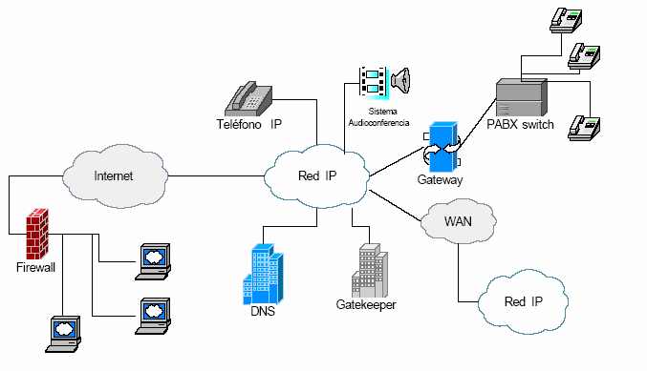

Figura 2.1 Elementos de una red VoIP

1. Elementos fundamentales de una red VoIP

* *Terminales:* teléfonos IP que pueden ser hardware o software.
* *GateKeeper:* controlador y gestionador de toda la comunicación de VoIP.
* *Pasarela (Gateway):* dispositivo que hace de enlace con la telefonía fija tradicional, actúa de forma transparente al usuario.

1. Protocolos de VoIP

Los protocolos son reglas muy estrictas que rigen la transmisión de los paquetes de datos sobre la red.

Hay multitud de protocolos, algunos de ellos son: H.323, SIP, Megaco, Skinny Client Control Protocol, MiNet, CorNet-IP, IAX, IAX2, Jingle, Telme y MGCP.

A continuación haremos una breve descripción de los más importantes:

***H.323:***

Fue desarrollado en 1996 por la UIT como un medio para transmitir voz, video, datos, fax y las comunicaciones a través de una red basada en IP al tiempo que se mantiene conectividad con la PSTN. Está basado en el protocolo RDSI Q.931[4] y está enfocado para situaciones en las que se combina el trabajo entre IP y RDSI.

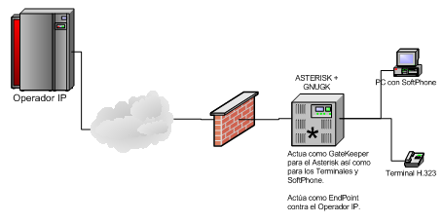

Figura 2.2 Configuración típica de una red H.323

***SIP*:** Session Initiation Protocol

Fue desarrollado por el IETF. Se trata de un protocolo de señalización para crear, modificar y terminar sesiones con uno o más participantes. Estas sesiones incluyen llamadas telefónicas por Internet, distribución de datos y conferencias multimedia. Tiene una sintaxis muy similar al HTTP.

* Ventaja:
  + La gran mayoría de teléfonos IP soportan este protocolo.
* Inconvenientes:
  + Tiene problemas con el NAT.
  + Son necesarios muchos puertos. Necesita el puerto 5060 para señalización y 2 puertos RTP para cada conexión de audio.

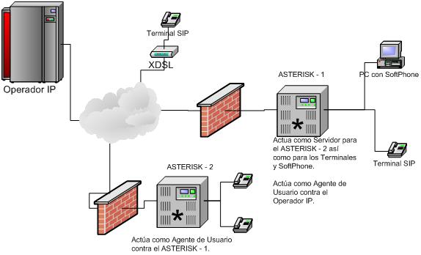

Figura 2.3 Configuración típica de una red SIP

**IAX:** Inter-Asterisk eXchange protocol

Es un protocolo de señalización que fue creado por Mark Spencer, para mejorar una serie de inconvenientes y problemas del SIP.

* Ventajas:
  + Utiliza el 5.16% menos ancho banda que SIP. Los mensajes IAX son codificados de forma binaria mientras que los de SIP son mensajes de texto. Así mismo IAX intenta reducir al máximo la cabecera de los mensajes.
  + No tiene problemas con NAT.
  + Sólo necesitamos el puerto 4569, para enviar la información de señalización y los datos de todas sus llamadas.
* Inconvenientes:
  + No está estandarizado, y por tanto no está disponible para todo dispositivo.

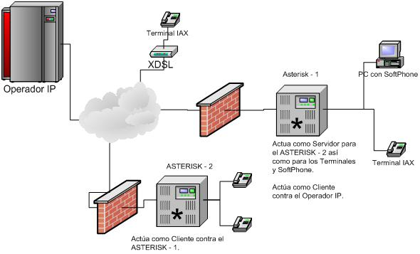

Figura 2.4 Configuración típica de una red IAX

1. Parámetros de VoIP

***Códecs***

Para poder transmitir la voz sobre una red IP, necesitamos codificarla, y para ello empleamos códecs de compresión de audio. Según el códec que utilicemos ocupará determinado ancho de banda (ver Tabla I) y esto influirá mucho en la calidad de los datos transmitidos.

Los códecs más utilizados en VoIP se muestran en la siguiente tabla:

TABLA I. DISTINTOS CÓDECS PARA VOIP

|  |  |  |
| --- | --- | --- |
| **Códec** | **Tasa de bits de datos (ancho de banda)** | **Licencia** |
| G.711 | 64 kbps | No |
| G.726 | 16, 24, o 32 kbps | Sí |
| G.723. | 1 5.3 o 6.3 kbps | Sí |
| G.729 | 8 kbps | Sí |
| GSM | 13 kbps | No |
| iLBC | 13.3 kbps o 15.2 kbps | No |
| Speex | Variable (2.15 y 22.4 kbps) | No |

* **G.711**

Desarrollado por la UIT, es el códec nativo de redes digitales modernas de teléfonos, también llamado PCM, tiene un tasa de 8000 muestras por segundo, lo que permite un ancho de banda total para la voz de 4000 Hz, con una tasa de transmisión de 64 kbps. Existen dos versiones: Ley-A y Ley-μ. (Ver Anexo 2)

Tiene el MOS más alto de todos los códecs en condiciones ideales de 4.1 (Ver anexo 4).

El inconveniente principal, es que necesita mayor tasa de bits que otros códecs, aproximadamente 80 kbps incluyendo toda la cabecera TCP/IP. Sin embargo, con un acceso de alta velocidad, esto no debería ser mayor problema.

* **GSM (RPE-LTP)**

Este códec se llama oficialmente RPE-LTP (Regular Pulse Excitation–Long Term Prediction) pero se conoce mundialmente como GSM.

Tiene una tasa de 13 kbps con un MOS ideal de 3.6 y realiza la codificación generando coeficientes representativos de un intervalo de tiempo determinado. Este intervalo normalmente es de 20 ms de voz.

* **iLBC**

iLBC (Internet Low Bit-Rate Códec) es un códecs de voz de banda estrecha libre (se puede usar sin el pago de regalías).

Describe todo el proceso de codificación y decodificación. La señal de voz es muestreada a 8 kHz, y el algoritmo usa una codificación predictiva lineal. Soporta dos tamaños de cuadro: 20 ms a 15.2 kbps y 30 ms a 13.33 kbps. Tiene un MOS de 4.1 idealmente

TABLA II. CÓDECS A UTILIZAR

|  |  |
| --- | --- |
| **Nombre** | **MOS (ideal)** |
| G.711 | 4.1 |
| GSM | 3.5-3.7 |
| iLBC | 4.1 |

1. Ventajas del sistema VoIP

*Funcionales*

* Permite a los usuarios conectar su teléfono en cualquier parte de la oficina. Los usuarios simplemente cogen su teléfono y lo conectan al puerto Ethernet más cercano y mantienen su número existente.
* Permite comunicación unificada integrando otros servicios disponibles en Internet como son videoconferencia, mensajes instantáneos, telemedicina.
* Es Escalable ya que podemos trasmitir más de una llamada sobre la misma línea telefónica. La transmisión de VoIP hace más fácil aumentar las líneas telefónicas cuando se incorporan nuevos empleados.

*Gestión*

* Fácil de instalar y configurar, más que una central telefónica propietaria
* La administración por Web es de forma fácil e intuitiva, frente a otros sistemas.

*Económicas*

* Tenemos voz y datos en una misma infraestructura. No hay necesidad de cableado telefónico separado.
* Proporciona servicios que normalmente son muy difíciles y costosos de implementar usando la red tradicional de voz PSTN. Funcionalidades que normalmente son facturadas con cargo extra por las compañías telefónicas, como identificación de llamada, transferencia de llamadas, remarcado automático, conferencias, son fáciles de implementar y sin costo alguno.
* El estándar SIP elimina teléfonos propietarios y costosos.

1. ¿Qué es Asterisk?

Asterisk es la implementación de una central telefónica PBX por software, que se ejecuta sobre la plataforma Linux o Unix, conectado a la PSTN. Permite conectividad en tiempo real entre las redes PSTN y redes VoIP. Es una aplicación de código abierto, bajo licencia GPL que fue creada por Marc Spencer de Digium y que ha sido desarrollada por el mismo, junto a programadores de todo el mundo.

1. Conceptos generales

* *Canal*

Medio por el cual se emite una llamada entrante o saliente. Por defecto Asterisk soporta una serie de canales, los más importantes son:

* + H323, IAX2, SIP, MGCP (Protocolos de VoIP).
  + ZAP: Líneas analógicas o digitales.
* *Plan de marcado (Dialplan)*

Configuración de la central Asterisk, que indica el camino a seguir durante una llamada de inicio a fin. En términos generales, es quien lleva el comportamiento lógico de la central.

* *Extensión*

En la telefonía tradicional una extensión se asocia a un teléfono. En Asterisk, una extensión es una lista de comandos a ejecutar. Se accede a una extensión cuando se recibe una llamada entrante por un canal dado, cuando el usuario que ha llamado marca la extensión, cuando se ejecuta un salto de extensiones desde el plan de marcado de Asterisk.

* *Contexto*

Un contexto es una colección de extensiones. Sirven para diferenciar “el lugar” donde se encuentra una llamada y así por ejemplo, aplicar políticas de seguridad para usuarios. El plan de marcado o lógica del comportamiento de Asterisk, se divide en uno o varios contextos.

* *Aplicación*

Asterisk ejecuta secuencialmente los comandos asociados a cada extensión. Esos comandos son realmente aplicaciones que controlan el comportamiento de la llamada y del sistema en sí.

Ejemplos:

* + Hangup: colgar una llamada.
  + Dial: realizar una llamada saliente.
  + Goto: saltar a otra extensión o contexto.

1. Servicios que ofrece Asterisk

Permite implementar los mismos servicios que una central clásica, pero sin costo adicional, tales como:

* Transferencia de llamadas, internas y externas.
* Desvío de llamadas, si está ocupado o no contesta.
* Opción No molestar (Do Not Disturb).
* Llamada en espera (Hold).
* Grupos de llamada (Ring groups).
* Identificador de llamante (CallerID).
* Operadora Digital.
* Música en espera. (archivos MP3 actualizables por el usuario).
* Captura de llamadas de forma remota.
* Buzones de voz general, individual o por grupos, protegidos por contraseña.
* Gestión del buzón de voz mediante el terminal telefónico y página web.
* Gestión de listas negras o números telefónicos con acceso prohibido.
* Acciones a realizar según horarios y fechas.
* Salas de conferencia, dos o más terminales simultáneamente.
* Registro y listados de llamadas entrantes y salientes, con gráficas de consumo.
* Detección automática de entrada de faxes.
* Recepción de fax desde el propio sistema y posterior envío por correo electrónico.
* Envío de fax desde el propio sistema a través de interfaz web.
* Posibilidad de integrar un sistema de llamadas prepago. Gestión de colas de llamadas entrantes.
* Grabación de llamadas entrantes y salientes.
* Monitorización de llamadas en curso.
* Soporta videoconferencia con protocolos SIP e IAX2.

1. Calidad de Servicio (Quality of service-QoS)

El modelo actual de IP trata todos los paquetes por igual. Todos los paquetes se rigen según el principio “primero en entrar, primero en salir” (First-In, First-Out). La trayectoria que toma un paquete a través de la red depende de las rutas disponibles, de las tablas de enrutamiento, y de la carga general de la red.

Los protocolos de QoS tienen la tarea de proveer a las diversas secuencias de datos tres cosas: prioridad, ancho de banda y baja latencia. Hay actualmente dos arquitecturas principales: Servicios integrados (IntServ) y Servicios diferenciados (DiffServ).

* *MODELO INTSERV*

Basado en la utilización de RSVP, nos permite realizar una reserva de recursos en todos los routers implicados en la comunicación. El principal inconveniente, es que radica en la necesidad de mantener información sobre cada flujo en todos los routers de la red, lo cual conduce a problemas de escalabilidad.

* *MODELO DIFFSERV*

Este modelo, a diferencia del anterior, se basa en la división del tráfico en diferentes clases, y en la asignación de prioridades a estas clases.

Para ello, se tiene una cabecera diferente en los paquetes. Se trata de la cabecera DSCP, útil para distinguir, clasificar y conocer el tratamiento que debe recibir los paquetes en los nodos de la red DiffServ. Esta cabecera es compatible tanto con IPv4[5] o IPv6[6].

1. Latencia

También conocida como retardo. No es un problema específico de las redes no orientadas a conexión y por tanto de VoIP. Es un problema general de las redes de telecomunicaciones. Las comunicaciones en tiempo real son sensibles a este efecto. Por ejemplo, la latencia en los enlaces vía satélite es muy elevada por las distancias que debe recorrer la información.

La latencia se define técnicamente **como el tiempo que tarda un paquete en llegar desde la fuente al destino.**

2.8.2 Eco

Producido por un fenómeno técnico que es la conversión de 2 a 4 hilos de los sistemas telefónicos, o por un retorno de la señal que se escucha por los altavoces y se cuela de nuevo por el micrófono. El eco también se suele conocer como reverberación.

**El eco se define como una reflexión retardada de la señal acústica original.**

El eco es especialmente molesto, cuanto mayor es su intensidad y su retardo, se convierte en un problema en VoIP puesto que los retardos suelen ser mayores, que en la red de telefonía tradicional.

* + 1. Ruido

Se considera ruido a todas las perturbaciones eléctricas que interfieren sobre las señales transmitidas.

También, de una forma general el ruido se asocia con la idea de un sonido molesto, bien sea por su incoherencia, por su volumen o por ambas cosas a la vez

* + 1. Perdida de paquetes

Las comunicaciones en tiempo real están basadas en el protocolo [UDP](http://voipforo.com/diccionario/U.php). Este protocolo no está orientado a conexión y si se produce una pérdida de paquetes no se volverán a enviar nuevamente. Además, la perdida de paquetes también se produce por descartes de paquetes que no llegan a tiempo al receptor.

Sin embargo, la voz es bastante predictiva y si se pierden paquetes aislados, se puede recomponer la voz de una manera bastante óptima. El problema es mayor cuando se producen pérdidas de paquetes en ráfagas.

* + 1. Variación en el tiempo (Jitter)

Es un efecto de las redes de datos no orientadas a conexión y basadas en conmutación de paquetes. Como la información se separa en paquetes, cada uno de los paquetes puede seguir una ruta distinta para llegar al destino.

Se define técnicamente como, **la variación en el tiempo de la llegada de los paquetes, causada por congestión de red, perdida de sincronización o por diferentes rutas seguidas por los paquetes para llegar al destino**.

Las comunicaciones en tiempo real son especialmente sensibles a este efecto. En general, es un problema frecuente en enlaces lentos o congestionados. Se espera que el aumento de mecanismos de QoS como **prioridad de colas (ver Anexo 3)**, reserva de ancho de banda o enlaces de mayor velocidad puedan reducir los problemas del Jitter en el futuro, aunque seguirá siendo un problema por bastante tiempo.

**CAPÍTULO Ill**

PRUEBAS E IMPLEMENTACIÓN

1. Red de pruebas

A continuación se muestra la configuración física de la red para pruebas de stress:



Figura 3.1 Diagrama de la red de pruebas

1. HARDWARE

Las características para seleccionar un servidor se puede considerar una tarea sencilla, porque puede ser cualquier equipo basado en plataforma x86[7], y a la vez complicada, porque el rendimiento de su sistema dependerá de la atención que le ponga a la plataforma de implementación. Cuando seleccione el hardware, se debe considerar cuidadosamente el diseño general de su red y lasfuncionalidades que requerirá, esto le ayudará a determinar la marca y modelo del procesador, tarjeta madre, y fuente de energía

1. SERVIDOR

Las características de Hardware del servidor escogido son las siguientes:

Tabla III. CARACTERÍSTICAS DE HARDWARE

|  |  |
| --- | --- |
| Procesador | AMD Athlon 64 |
| RAM | 512 GB |
| Disco Duro | 80 GB |
| Tarjeta de Red | 10/100 Mbps |

1. SOFTWARE
2. SERVIDOR

Las características de Software del servidor escogido son las siguientes:

Tabla IV. CARACTERISTICAS DE SOFTWARE

|  |  |
| --- | --- |
| Sistema Operativo | CentOS[8] 5.2 |
| Software IP PBX | Asterisk 1.6.0.10 |
| Software | CACTI[9] |

1. SOFTPHONE

Los softphones son simuladores de extensiones de una central telefónica, en este proyecto se han utilizado tres tipos, uno para las

extensiones que usará el protocolo SIP, otro que simulará extensiones IAX y otro que simulará extensiones H.323

**Simulador extensiones SIP:**

* X-Lite

Está diseñado para mostrar algunas de las características disponibles, con capacidades softphone superior de audio y vídeo de calidad, mensajería instantánea y una amplia libreta personal de direcciones.

Brinda soporte para varios códecs como GSM, Speex, ILBC o G.711.

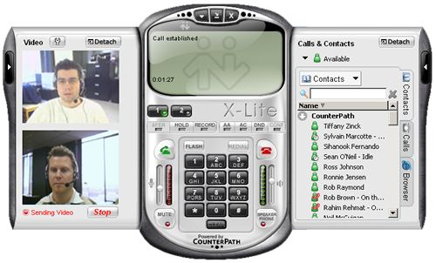

Figura 3.2 X-lite y sus servicios

Simulador extensiones IAX:

* Zoiper

Es un softphone compatible con protocolos como SIP. Muy fácil de usar, luce una agradable interfaz.

Ofrece un gran abanico de opciones como la libreta de contactos, el historial de llamadas, el modo de videoconferencia.

Brinda soporte para varios códecs como GSM, Speex, ILBC o G.711

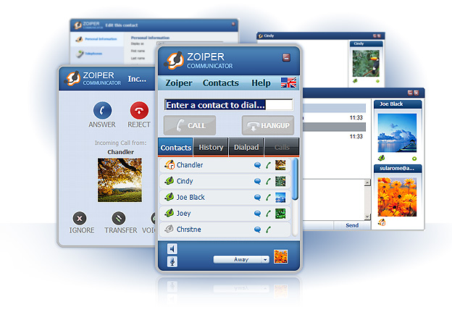

Figura 3.3 Zoiper y sus servicios

Simulador extensiones H.323:

* SJphone

Es un softphone compatible con protocolos como SIP. Muy fácil de usar, luce una agradable interfaz.

Ofrece libreta de contactos, el historial de llamadas, el modo de videoconferencia, detectar momentos sin conversación y también brinda soporte para varios códecs como GSM, Speex, ILBC o G.711.

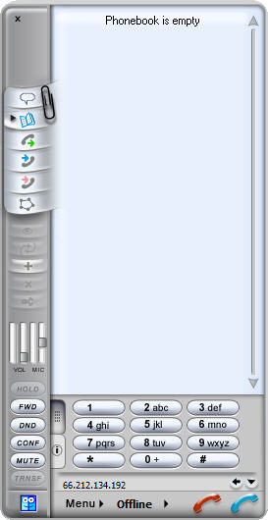

Figura 3.4 Sjphone y sus servicios

1. Configuración de archivos

Para poder realizar las llamadas entre los diferentes softphones, se procederá a configurar a dos clientes para cada uno de los protocolos como son SIP, IAX y H.323

* + 1. sip.conf

Configuración de dos clientes Sip (**/etc/asterisk/sip.conf)**

Tabla V. CLIENTES SIP

|  |  |
| --- | --- |
| *[3101]* | *[3102]* |
| *type=friend*  *secret=3101*  *qualify=yes*  *nat=no*  *context=local-sip* | *type=friend*  *secret=3102*  *qualify=yes*  *nat=no*  *context=local-sip* |

* + 1. iax.conf

Configuración de dos clientes Iax (**/etc/asterisk/iax.conf)**

Tabla VI. CLIENTES IAX

|  |  |
| --- | --- |
| *[3201]* | *[3202]* |
| *type=friend*  *secret=3101*  *type=friend*  *context=local-iax* | *type=friend*  *secret=3102*  *type=friend*  *context=local-iax* |

1. h323.conf

Configuracion de dos clientes h323 (**/etc/asterisk/h323.conf)**

Tabla VII. CLIENTES H.323

|  |  |
| --- | --- |
| *[3301]* | *[3302]* |
| *type=friend*  *secret=3302*  *qualify=yes*  *nat=no*  *context=local-h323* | *type=friend*  *secret=3302*  *qualify=yes*  *nat=no*  *context=local-h323* |

Teniendo configurados los clientes, procederemos a configura en el contexto general las especificaciones de los códecs a utilizar, el procedimiento será primero deshabilitando todos los códecs y luego habilitando solo el códec que se va a probar.

*[general] 🡪 Etiqueta que introduce la parte general de la configuración*

*Disallow=all ; 🡪* Permite deshabilitar todos los códecs

*Allow= u-law ; 🡪* Permite habilitar los códecs de audio, uno por uno

1. extensions.conf

Aquí configuramos el plan de marcado para nuestras pruebas para cada protocolo:

(**/etc/asterisk/extensions.conf)**

*[local-sip]*

*exten => _3XXX,1,Dial,(SIP/${EXTEN},10,tTr)*

*exten => _3XXX,2,Hangup()*

*[local-iax]*

*exten => _3XXX,1,Dial,(IAX2/${EXTEN},10,tTr)*

*exten => _3XXX,2,Hangup()*

*[local-h323]*

*exten => _3XXX,1,Dial,(h323/${EXTEN},10,tTr)*

*exten => _3XXX,2,Hangup()*

**CAPITULO IV**

Funcionamiento y Pruebas

1. Inicializando CACTI

Los siguientes son comandos que permiten iniciar o detener los servicios que el aplicativo CACTI necesita, para tomar los diferentes comportamientos de los dispositivos del servidor:

***service httpd start*** Iniciar servicio apache

***service mysqld start***  Iniciar servicio mysql.

***service snmpd start***  iniciar servicio snmp.

1. Inicializando e ingresando a ASTERISK

Los siguientes son comandos que permiten iniciar o detener el servicio de Asterisk.

***service asterisk start*** Iniciar servicio.

***service asterisk stop***  Detener servicio.

***service asterisk status***  Obtener estado del servicio.

***service asterisk restart*** Reiniciar servicio.

1. Configurando extensiones

Una vez que los archivo sip.conf, iax.conf y h323.conf están configurados procedemos a configurar los softphones con dichas extensiones.

1. Sip – X-lite

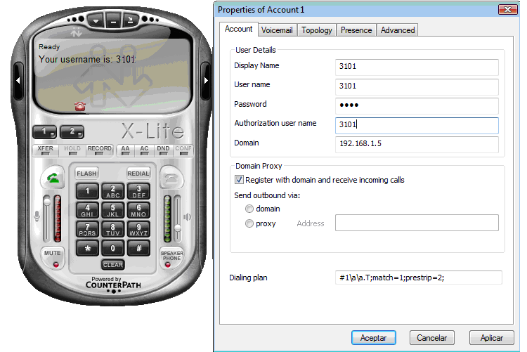

Figura 4.1 Registro de un cliente SIP en X-lite

1. IAX – Zoiper

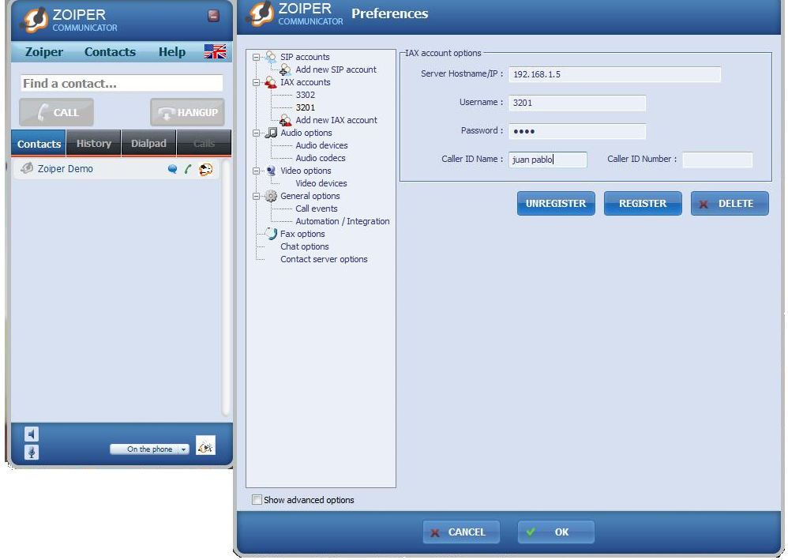

Figura 4.2 Registro de un cliente IAX en Zoiper

1. H323 - Sjphone

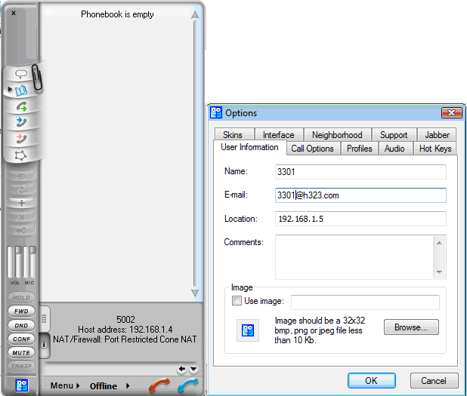

Figura 4.3 Registro de un cliente H.323 en Sjphone

* 1. Pruebas con los diferentes softphones y códecs

Como parte de la optimización de la voz, y tomando en cuenta los parámetros que influyen en la calidad, es necesario analizar el consumo del tráfico que se genera al realizar cada llamada.

Se analizó el tráfico de llamadas, entre los softphones y el servidor Asterisk, sin que haya otro tipo de tráfico hacia el servidor, pudiendo así tomar datos de cuanto realmente consume cada llamada con su respectivo códec.

Mediante un aplicativo llamado CACTI, que es una herramienta que brinda la información de consumo de ancho de banda del equipo que se desea obtener los datos, se graficó el consumo de las llamadas generadas desde el softphone hacia el Asterisk.

A continuación se muestra el consumo de ancho de banda por códec y por protocolo:

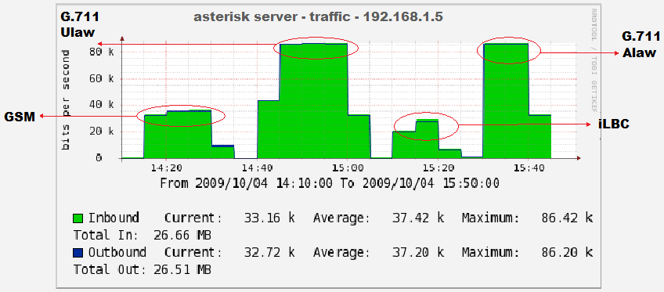

Figura 4.4 Esquema del consumo de un canal SIP

Al observar el consumo del ancho de banda por cada códec utilizado, se concluyó la siguiente tabla:

Tabla VIII. CONSUMO DE UN CANAL SIP

|  |  |  |
| --- | --- | --- |
| **Códecs** | **Bw (Kbps)** | |
| **Tx** | **Rx** |
| G.711 u-law | 86,34 | 86,34 |
| G.711 a-law | 86,34 | 86,43 |
| GSM | 33,10 | 33,10 |
| iLBC | 28,54 | 28,54 |

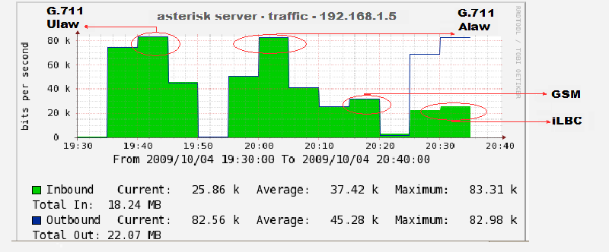

Figura 4.5 Esquema del consumo de un canal IAX

Al observar el consumo del ancho de banda códec utilizado, se concluyó la siguiente tabla:

Tabla IX. CONSUMO DE UN CANAL IAX

|  |  |  |
| --- | --- | --- |
| **Códecs** | **Bw (Kbps)** | |
| **Tx** | **Rx** |
| G.711 u-law | 82,65 | 82,65 |
| G.711 a-law | 83,31 | 83,31 |
| GSM | 31,93 | 31,93 |
| iLBC | 25,86 | 25,86 |

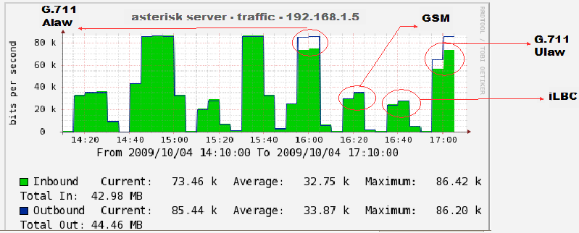

Figura 4.6 Esquema del consumo de un canal H.323

Al observar el consumo del ancho de banda con diferente códec utilizado, se concluyó la siguiente tabla:

Tabla X. CONSUMO DE UN CANAL H.323

|  |  |  |
| --- | --- | --- |
| **Códecs** | **Bw (Kbps)** | |
| **Tx** | **Rx** |
| G.711 u-law | 85,79 | 85,79 |
| G.711 a-law | 85,44 | 85,44 |
| GSM | 35,63 | 35,63 |
| iLBC | 28,22 | 28,22 |

Se procedió a realizar dos llamadas simultáneas y se comprobó que el consumo del ancho de banda generado por dos llamadas es igual al doble del consumo generado por una sola llamada.

Luego de las pruebas realizadas se obtuvo el valor de consumo de cada uno de los códecs a través de sus respectivos canales, se tomo los de menor consumo y se procedió a realizar dos llamadas simultaneas y se comprobó que el protocolo IAX consume menos ancho de banda que el protocolo H.323, a excepción del códec iLBC, como se muestra en la siguiente tabla:

Tabla XI. Comprobación de eficiencia

|  |  |  |  |  |  |  |
| --- | --- | --- | --- | --- | --- | --- |
|  |  | Bw(Kbps) | | Bw (Kbps) | |  |
|  |  | 1 llamada | | 2 llamadas | |  |
| Códecs | Canal | Tx | Rx | Tx | Rx | Mejora |
| G.711 u-law | IAX | 82,65 | 82,65 | 165,3 | 165,3 | 4,25% |
| G.711 a-law | IAX | 83,31 | 83,31 | 166,62 | 166,62 | 3,50% |
| GSM | IAX | 31,93 | 31,93 | 63,86 | 63,86 | 3,53% |
| iLBC | H.323 | 28,22 | 28,22 | 56,44 | 56,44 | 1,21% |

* 1. Procedimiento de pruebas para medir QoS con los diferentes softphone y códecs con una sola llamada

Para la evaluación de la Calidad de Servicio de una llamada entre los softphones utilizando los diferentes canales y códecs es el siguiente procedimiento:

* Deshabilitar todos los códecs en el Asterisk
* Habilitar el Códec que se va a utilizar
* Configurar el Respectivo Softphone dependiendo del canal
* Iniciar la llamada
* Mantener la llamada durante 10 min.
* Evaluar QoS de la llamada desde el punto de vista del usuario

(ver Anexo 4).

1. Resultados

Los resultados que se muestran a continuación son en base a la evaluación de la calidad de servicio de una llamada entre los softphones, utilizando los diferentes canales y códecs. Los usuarios evaluaron tres aspectos: Ruido, Retardo y Eco, por cada protocolo:

* SIP: El 100% de los participantes, consideran que durante la prueba la llamada a través del canal SIP dio como resultado igual cantidad de excelencia a pesar de utilizar diferentes códecs.



Figura 4.7 Evaluación de la llamada en un canal SIP

* IAX: El 100% de los participantes, consideran que durante la prueba la llamada a través del canal IAX dio como resultado igual cantidad de excelencia entre los códecs u-law y a-law, mientras que para GSM se considero que existía un 10% ruido y en iLBC 20% de ruido.



Figura 4.8 Evaluación de la llamada en un canal IAX

* H.323: El 100% de los participantes, consideran que durante la prueba la llamada a través del canal H.323 dio como resultado igual cantidad de excelencia entre los códecs GSM y a-law, mientras que para u-law se considero que existía un 10% ruido y para iLBC un 20% ruido



Figura 4.9 Evaluación de la llamada en un canal H.323

* 1. Pruebas de desempeño

Consiste en obtener el número máximo de llamadas que puede soportar el servidor principal de acuerdo a la codificación que se usa. Como ya se compararon los códecs G.711u/a, GSM e iLBC a los usuarios, se determinó que el códec G.711u es el que más aprobación obtuvo. Estas pruebas consisten en usar el programa SIPp[10] que permite realizar llamadas a un servidor SIP

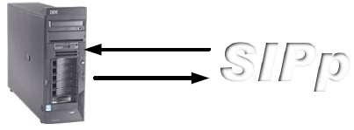

Figura 4.10 Funcionamiento SiPp

El servicio SIPp irá generando llamadas a una tasa de 1 llamada por minuto, y serán realizadas a una extensión que lo único que hace es reproducir un archivo de música de alrededor de 300 minutos. El servidor SIPp responde repitiendo todo lo que le llega, de esta manera se simula una llamada convencional entre dos usuarios, pues también se está enviando tráfico RTP. Se hará la prueba con el códec descrito y se obtendrá la capacidad máxima de llamadas concurrentes. Los parámetros a analizar son los siguientes:

* **Número de llamadas concurrentes:** Se verá como aumenta el número total de llamadas concurrentes conforme corra la simulación, de acuerdo a la tasa de generación (1 llamada por minuto).
* **Tasa de Bits:** Se verá la tasa de bits consumida por el total de llamadas por cada minuto de tiempo transcurrido.
* **Uso de CPU:** Se verá como aumenta el uso de CPU conforme aumentan las llamadas. Se verán dos tipos de uso de CPU: del sistema y de usuario. El primero mide la cantidad de CPU usada por los procesos propios del sistema operativo, mientras que el segundo mide el consumo de CPU usado por los procesos propios de los usuarios.
* **Carga promedio:** Es la medida que indica la carga que están produciendo los procesos que están usando el CPU en un momento determinado. Si se ejecutara un solo proceso que consuma el 50% de CPU se tendría una carga de 0.50. Si se tuviera un proceso que consuma el 100% de CPU se tendría una carga del sistema de 1.0. Ahora, si se tuviera dos procesos con las mismas características del último, se consumiría todo el CPU disponible (100%) pero la carga del sistema ya no sería 1.0 sino 2.0.

Por otro lado, el SIPp necesita de un usuario en la central Asterisk (usuario SIPp) para poder realizar las llamadas. Se debe crear el usuario SIPp en /etc/asterisk/sip.conf tal como lo muestra a continuación:

Tabla XII. Configuración del cliente SIPp

|  |
| --- |
| *[sipp]* |
| *type=friend*  *qualify=yes*  *nat=no*  *context=sipp*  *port=6000* |

Se asigna el contexto SIPp al usuario SIPp para tratarlo como si fuera cualquier otro usuario de la central, y de esta forma poder llamar a la extensión 2005.

Y también deberemos configurar su plan de marcado con el contexto SIPp:

(**/etc/asterisk/extensions.conf)**

*[sipp]*

*exten => 2005,1,Answer()*

*exten => 2005,2,SetMusicOnHold(default)*

*exten => 2005,3,WaitMusicOnHold(6000)*

*exten => 2005,4,Hangup()*

TablaXIII. COMANDO SIPP

|  |
| --- |
| *sipp -sn uac -d 15000000 –s 2005 -mp 6000 -i 192.168.1.2 -r 0.06444444444444444444444444444192.168.1.5* |

Los parámetros elegidos para interactuar con el SIPp son los siguientes:

* sn: Carga un escenario por defecto. Los más usados son UAS (servidor) y UAC (cliente)
* d: Indica la duración en milisegundos de cada llamada. En este caso es de 15000000 segundos.
* s: Indica la extensión a ser llamada. En este caso es 2005, la cual es una extensión que solo reproduce un archivo de música de duración aproximada de tres horas.
* mp:*Media Port*, indica por que puerto se quiere recibir todo el tráfico RTP del servidor. En este caso se elige el puerto 6000.
* i: Indica cual es la dirección IP del cliente, es decir, la dirección IP de la PC donde se ejecuta el SIPp (192.168.1.2).
* r:Es la tasa de creación de llamadas. En este caso se genera una llamada cada minuto (0.06444444 llamadas cada segundo).
* Por último se especifica la dirección IP del servidor Asterisk, donde se registrará primero al usuario SIPp y luego ya podrá realizar llamadas.

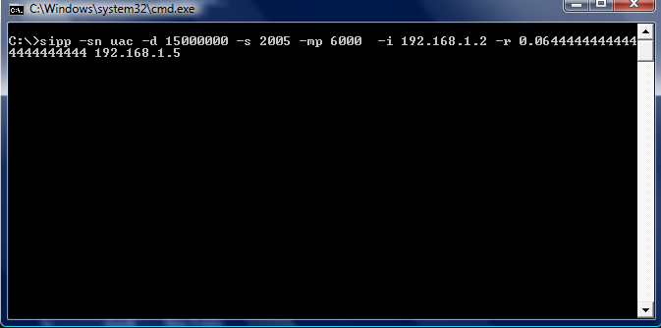

Figura 4.11 Log del Sipp

* 1. Procedimiento de pruebas para medir QoS con varias llamadas concurrentes

Para la evaluación QoS de una llamada entre los softphones utilizando el protocolo SIP y el códec u-law es el siguiente procedimiento:

* Deshabilitar todos los códecs en el Asterisk
* Habilitar el Códec que se va a utilizar (U-LAW)
* Iniciar la llamada
* Mantener la llamada durante 1hora
* Aumentar el trafico de Red desde el Servidor durante la llamada
* Evaluar la Calidad de la llamada desde el punto de vista del usuario
  1. Resultados

Las pruebas tuvieron una duración de 42 minutos, que es el tiempo que el SIPp demora en generar las 161 llamadas, mientras se ejecutaban las llamadas se realizaron pruebas a los usuarios con periodos de diferencia de 40 llamadas.



Figura 4.12 Evaluación con 40 llamadas concurrentes

Los usuarios que realizaron la prueba indicaron no tener problema de ningún tipo durante la conversación de prueba que sostuvieron, por lo que se procedió a realizar la prueba con un mayor número de llamadas concurrentes.



Figura 4.13 Evaluación con 80 llamadas concurrentes

Los usuarios que realizaron la prueba indicaron no tener problema de ningún tipo durante la conversación de prueba que sostuvieron, por lo que se procedió a realizar la prueba con un mayor número de llamadas concurrentes.



Figura 4.14 Evaluación con 120 llamadas concurrentes

Los usuarios que realizaron la prueba indicaron no tener problema de ningún tipo durante la conversación de prueba que sostuvieron, por lo que se procedió a realizar la prueba con un mayor número de llamadas concurrentes.



Figura 4.15 Evaluación con 160 llamadas concurrentes

Los usuarios que realizaron la prueba indicaron tener problemas de Ruido en la línea así como de Eco y en especial de Retardo (alrededor de 2 seg) durante la conversación de prueba que sostuvieron, por lo que se procedió a realizar una prueba más tomando como base que a las 120 llamadas se mantiene a Calidad de la llamada sin ningún problema.



Figura 4.16 Evaluación con 140 llamadas concurrentes

Los usuarios que realizaron la prueba indicaron tener problemas de Ruido en la línea así como de Eco y en especial de Retardo (alrededor de 0.5 seg) durante la conversación de prueba que sostuvieron

Luego de las pruebas realizadas se determinó que para mantener la calidad de la llamada sin problema alguno es dar como limite 120 llamadas concurrentes aunque el Asterisk tenga una capacidad de soporte de 161 llamadas, como se muestra a continuación:

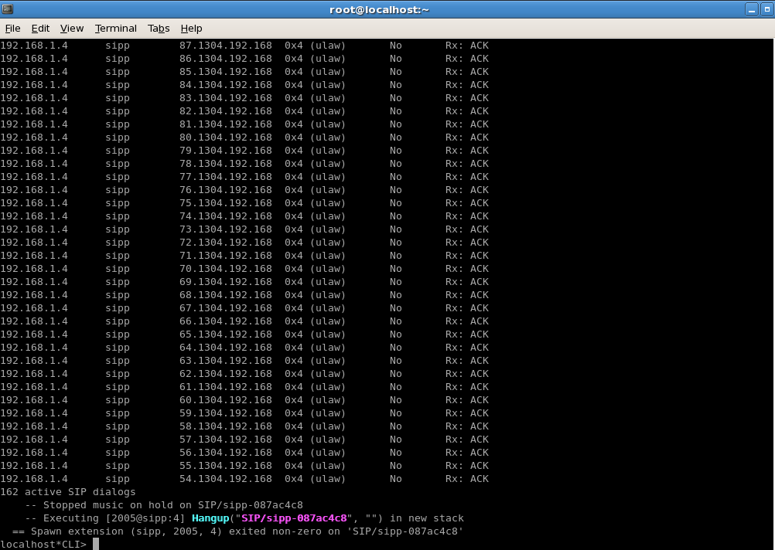

Figura 4.17 Sip Show Channels

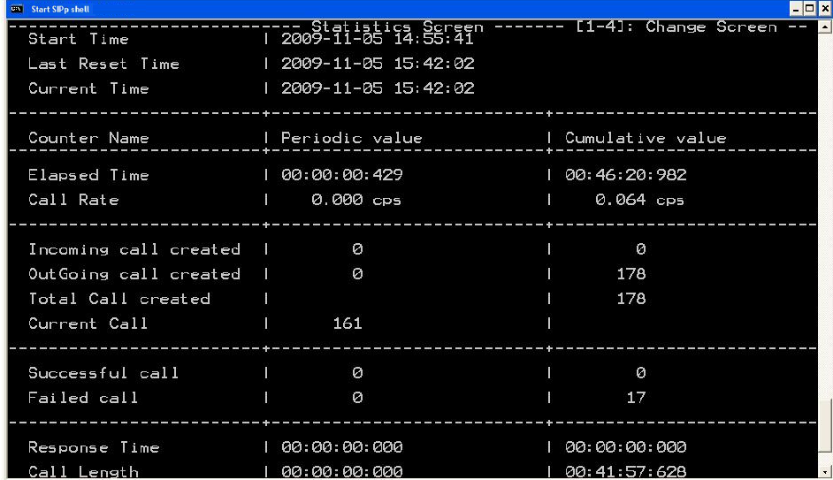

Figura 4.18 Llamadas concurrentes generadas por SIPp

CONCLUSIONES, RECOMENDACIONES

Y TRABAJOS FUTUROS

Conclusiones

1. Asterisk es una solución para empresas, desde PYMES[11] a grandes corporaciones, ya que va ampliando su mercado impulsado por el auge del software libre y la reducción de costos.
2. CACTI es una herramienta de monitoreo de red y de los dispositivos de un PC de lo más completa y es de uso Libre.
3. Las pruebas realizadas nos dan como conclusión que nuestro servidor puede soportar 120 llamadas concurrentes que es equivalente al 74.53% de la capacidad total soportada.
4. Durante las pruebas para determinar el mejor códec se seleccionó el códec G.711/u-law, el de mejor calidad con un MOS de 4.1 teórico.
5. SIP es un protocolo estandarizado por IETF y es ampliamente implementado por la mayoría de fabricantes tanto de hardware como de software, a diferencia de IAX que no es tan estándar y esto hace que sea más difícil encontrar dispositivos en el mercado
6. En el mundo del Internet existen una gran variedad de Softphones de entre los cuales se seleccionaron Xlite(Windows), Sjphone (linux/Windows) , kiax (Linux), Zoiper (Linux/Windows) ya que son los que soportan SIP, IAX, H323 respectivamente, todos son gratis y de fácil instalación.
7. Podemos definir que un procedimiento de pruebas para definir la capacidad, disponibilidad y QoS de un servidor Asterisk es la siguiente:
   * Instalar Asterisk 1.6.
   * Instalar CACTI.
   * Instalación y configuración de los Softphones recomendados.
   * Instalar Sipp.
   * Ejecutar Sipp para determinar la capacidad del servidor.
   * De la capacidad máxima solo utilizar el 74,53%.
   * Deshabilitar todos los códecs en el Asterisk.
   * Habilitar el códec que se va a utilizar.
   * Configurar el respectivo Softphone dependiendo del canal.
   * Iniciar la llamada.
   * Mantener la llamada durante 10 min.
   * Evaluar la calidad de servicio de la llamada desde el punto de vista del usuario.

Recomendaciones

1. **Protocolo:** Se recomienda el uso del protocolo SIP, como fue utilizado en el siguiente proyecto, sin embargo también es viable la utilización del protocolo IAX2 que consume menor ancho de banda y es mucho más robusto.
2. **Sistemas Operativos:** Para la implementación del servidor PBX se recomienda el uso de CentOS, debido a la gran cantidad de usuarios que trabajan con esta distribución de Linux y a la cantidad de paquetes rpm[12] que existen.
3. **Códec:** Como la prioridad en la red no es la tasa de bits, y sí lo es el brindar la mayor cantidad de comunicaciones con la mejor calidad posible, se recomienda usar el códec G.711 (MOS de 4.1) que demostró dar la mejor calidad.
4. **Hardware:** Se recomienda que para la puesta en producción del proyecto o de un servicio similar basado en la misma arquitectura se utilicen servidores de gran poder para el servidor PBX, ya que la capacidad de mantener conexiones está directamente relacionada a la cantidad de memoria y robustez de esta computadora para mantener llamadas concurrentes. En el caso de este proyecto se utilizó para el servidor de requerimientos un servidor con 512MB de RAM,) era suficiente para soportar el tráfico esperado del sistema, sin embargo se recomienda la ampliación a 1GB, para brindar mejor capacidad.
5. **Teléfonos:** Si el motivo de ahorrar costos en teléfonos IP se recomienda utilizar Softphones (X-lite, Zoiper, etc)

Trabajos Futuros

1. Implementar un mecanismo para establecer el número de llamadas concurrentes para un servidor Asterisk, utilizando el protocolo H.323, y a su vez para video-conferencia.
2. Implementar un procedimiento de calidad y disponibilidad para un servidor Asterisk en un ambiente Wireless.
3. Trabajar con el procedimiento para Jitter y pérdida de paquetes en una red IP.
4. Utilizar el siguiente procedimiento para medir QoS con el protocolo IAX:
   * Instalar CACTI.
   * Tener 2 servidores Asterisk:
     + servidorA: que servirá para generar la cantidad de llamadas necesarias para medir el rendimiento y la calidad de las llamadas.
     + servidorB: que se va a utilizar como central Asterisk.
     + Configurar un troncal entre los servidores.
     + Crear un script que será puesto en la carpeta de los archivos de configuración de asterisk del servidorB.
   * Instalación y configuración de los Softphones en el servidorB
   * Deshabilitar todos los códecs en el Asterisk.
   * Habilitar el Códec que se va a utilizar.
   * Iniciar la llamada.
   * Mantener la llamada durante 10 min.
   * Evaluar QoS de la llamada desde el punto de vista del usuario.

ANEXOS

ANEXO 1: Encuesta (punto de vista del usuario)

**a.- Califique la calidad de la llamada realizada en base a la cantidad de ruido que se escucho en la misma. (Ruido: Interferencia escuchada durante la llamada)** nota:valores entre 1 y 5, siendo 5 “Excelente” y 1 “Malo”

( ) Excelente (no se requiere esfuerzo)

( ) Bueno (no se requiere esfuerzo apreciable)

( ) Pasable (requiere esfuerzo moderado)

( ) Pobre (requiere esfuerzo considerable)

( ) Malo (no se entiende por mas esfuerzo que se haga)

**b.- Califique la calidad de la llamada realizada en base a la cantidad de retardo que se escucho en la misma. (Retardo: escuchar con retraso las repuestas)** nota:valores entre 1 y 5, siendo 5 “Excelente” y 1 “Malo”

( ) Excelente (no se requiere esfuerzo)

( ) Bueno (no se requiere esfuerzo apreciable)

( ) Pasable (requiere esfuerzo moderado)

( ) Pobre (requiere esfuerzo considerable)

( ) Malo (no se entiende por mas esfuerzo que se haga)

**c.- Califique la calidad de la llamada realizada en base a la cantidad de ruido que se escucho en la misma. (Eco: repetición de las palabras pronunciadas)** nota:valores entre 1 y 5, siendo 5 “Excelente” y 1 “Malo”

( ) Excelente (no se requiere esfuerzo)

( ) Bueno (no se requiere esfuerzo apreciable)

( ) Pasable (requiere esfuerzo moderado)

( ) Pobre (requiere esfuerzo considerable)

( ) Malo (no se entiende por mas esfuerzo que se haga)

ANEXO 2: Ley A (a-law) y ley µ (u-law)

Actualmente, las dos leyes de compresión de segmentos mas utilizadas son la ley A (a-law) y la ley µ (u-law) que dan lugar al códec g.711. La ley A (a-law) se utiliza principalmente en los sistemas PCM europeos, y la ley µ (u-law)se utiliza en los sistemas PCM americanos.

La ley A esta formada por 13 segmentos de recta (en realidad son 16 segmentos, pero como los tres segmentos centrales están alineados, se reducen a 13). Cada uno de los 16 segmentos, esta dividido en 16 intervalos iguales entre si, pero distintos de unos segmentos a otros.

La formulación matemática de la Ley A es:

y= Ax / 1+ LA --------------------- para 0 =< x =< 1/A

y= 1+ L (Ax) / 1+ LA ------------- para 1/A=< x =< 1; siendo L logaritmo neperiano.

El parámetro A toma el valor de 87,6 donde el eje x señales de entrada; el eje y: salida al compresor.

La ley µ se representa matemáticamente como:

y= L(1+µx) / L (1+µ)-------------- para 0 =< x =< 1  ;donde µ= 255

En siguiente figura se representa gráficamente la ley A (a-law):

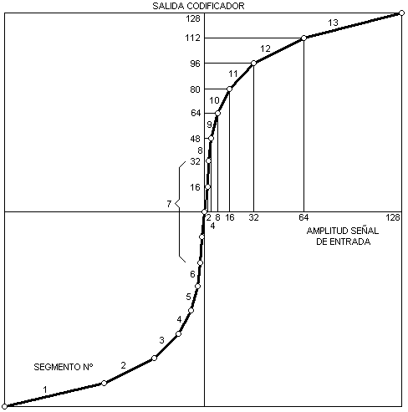

ANEXO 3: Prioridad de Colas

FIFO

La mayoría de routers en Internet implementan colas de tipo First In First Out (FIFO) con descarte “trasero” (tail drop). Esto significa que primer paquete en alcanzar el router es el primero colocado en la cola para ser entregado a la red sin realizar ninguna consideración sobre el desempeño de la misma ni de las métricas actuales del flujo al que pertenece dicho paquete. Dado que en ocasiones el router recibe paquetes más rápido de lo que los puede retransmitir, los debe almacenar en la cola. Tail drop significa que cuando se presenta congestión en la red, la cola se llena y los paquetes que continúan llegando son descartados.

Fair Queuing (FQ)

Es un algoritmo de encolamiento de paquetes en el router que opera generando una cola para cada flujo que atraviesa el router; es decir, siempre que un paquete llega al router, este debe determinar a qué flujo pertenece con base en sus direcciones IP y puertos TCP / UDP origen y destino, para con base en ello clasificarlo como perteneciente a determinado flujo y colocarlo en la cola correspondiente.

Custom Queueing (CQ)

Fue diseñado para permitir que varias aplicaciones compartieran la red, y que además tuvieran asignado un ancho de banda mínimo garantizado, y unas garantías aceptables en cuanto a los retrasos.

En este método el acho de banda debe de ser compartido proporcionalmente entre las aplicaciones o usuarios en forma de Round Robin o quantos de tiempo, sin dejar tráfico fuera de servicio.

Weighted fair queuing (WFQ)

WFQ es un algoritmo de cola basado en flujos (o sesiones), que realiza dos tareas simultáneamente y de forma automática:

Organiza el tráfico (de tiempo real), poniéndolo al principio de la cola, reduciendo así el tiempo de respuesta.

Comparte equitativamente el resto del ancho de banda, entre el resto de tráfico de alta prioridad

ANEXO 4: Medidas de la calidad de voz en redes IP

Para que la tecnología de VoIP pueda ser utilizada en forma masiva y comercial, es esencial garantizar una calidad de voz aceptable. Para ello se han desarrollado métodos para medirla. Estos métodos se dividen en *subjetivos* y *objetivos*

MÉTODOS SUBJETIVOS

La calidad de la voz se establece a través de la opinión del usuario. La calidad de audio puede ser evaluada directamente (ACR = Absolute Category Rating), o en forma comparativa contra un audio de referencia (DCR = Degradation Category Rating). Con evaluaciones directas (del tipo ACR) se califica el audio con valores entre 1 y 5, siendo 5 “Excelente” y 1 “Malo”. El MOS (Mean Opinión Store) es el promedio de los ACR medidos entre un gran número de usuarios. Si la evaluación es comparativa, (del tipo DCR), el audio se califica también entre 1 y 5, siendo 5 cuando no hay diferencias apreciables entre el audio de referencia y el medido y 1 cuando la degradación es muy molesta. El promedio de los valores DCR es conocido como DMOS (Degradation MOS). La metodología de evaluación subjetiva más ampliamente usada es la del MOS (Mean Opinión Score), estandarizada en la recomendación ITU-T P.800 [1]. Si se utilizan varias muestras de buena calidad, una en particular puede ser calificada peor que si esa misma muestra se presenta junto a otras de peor calidad. Por esto se ha estandarizado también el “Q-Method”, en la recomendación ITU-T P.810 [2]. Los métodos subjetivos son en general caros y lentos porque requieren un gran panel de usuarios. Son dependientes entre otros factores del país, del idioma y de las experiencias previas de los usuarios.

MÉTODOS OBJETIVOS

*E-Model*

Muchos estudios realizaron pruebas para relacionar los varios parámetros de red medibles con el MOS. La ITU ha recomendado el modelo E [3], un modelo informático para utilización en planificación de la transmisión. El resultado primario del modelo es una cuantificación escalar de la calidad de audio que se estima percibirá un usuario. Una característica fundamental de este modelo es la utilización de factores de degradación de la transmisión que reflejen los efectos de los modernos dispositivos de procesamiento de señales.

*Perceptual Evaluation of Speech Quality (PESQ)*

La recomendación ITU-T P.862 [4] presenta un método objetivo para la evaluación de la calidad vocal de extremo a extremo de redes telefónicas de banda estrecha y códecs vocales. Esta Recomendación describe un método objetivo para predecir la calidad subjetiva de la voz telefónica utilizando los códecs más comunes. Proporciona adicionalmente una implementación de referencia escrita en el lenguaje de programación ANSI-C. El método objetivo descrito se conoce por "evaluación de la calidad vocal por percepción". PESQ compara una señal inicial X(t) con una señal degradada Y(t) que se obtiene como resultado de la transmisión de X(t) a través de un sistema de comunicaciones (por ejemplo, una red IP). La salida de PESQ es una predicción de la calidad percibida por los sujetos en una prueba de escucha subjetiva que sería atribuida a Y(t).

*ITU-T P.563*

El algoritmo P.563 [5] es aplicable a la predicción de la calidad vocal sin una señal de referencia independiente. Por ese motivo, este método se recomienda para la evaluación no intrusiva de la calidad vocal y para la supervisión y evaluación con la red en funcionamiento, empleando en el extremo lejano de una conexión telefónica fuentes de señal vocal desconocidas. En comparación con la Rec. ITU-T P.862, P.563 predice la calidad de la voz de una señal degradada sin una señal vocal de referencia dada.

*REFERENCIAS*

[1] ITU-T Rec. P.800. *Methods For Subjective Determination of Transmission Quality.* 1996.

[2] Akira Takahashi and Hideaki Yoshino, “*Perceptual QoS Assessment Technologies for VoIP*” IEEE Communications Magazine, July 2004, pp 28-34

[3] “*El modelo E, un modelo informático para utilización en planificación de la transmisión*”, Recomendación UIT-T G.107, 03/05

[4] Recommendation ITU-T P.862: *“Evaluación de la calidad vocal por percepción: Un método objetivo para la evaluación de la calidad vocal de extremo a extremo de redes telefónicas de banda estrecha y códecs vocales”*, Febrero 2001

[5] ITU-T Rec. P.563, *“Single ended method for objective speech quality assessment in narrow-band telephony applications”*, International Telecommunication Union, Geneva, Switzerland, May 2004.

ANEXO 5: Tasas de transmisión

|  |  |  |  |
| --- | --- | --- | --- |
| **Codec** | **SIP** | **IAX** | **H323** |
| G711 (u-law) | 86.34 | 82.65 | 85.79 |
| G711 (a-law) | 86.34 | 83.31 | 85.44 |
| GSM | 33.10 | 31.93 | 35,63 |
| ILBC | 28.54 | 25.86 | 28.22 |

**SIP vs IAX**

|  |  |  |  |
| --- | --- | --- | --- |
| **Codec** | **SIP** | **IAX** | **Diferencia** |
| G711 (u-law) | 86.34 | 82.65 | 4.25% |
| G711 (a-law) | 86.34 | 83.31 | 3.50% |
| GSM | 33.10 | 31.93 | 3.53% |
| ILBC | 28.54 | 25.86 | 9.39% |

**SIP vs H323**

|  |  |  |  |
| --- | --- | --- | --- |
| **Codec** | **SIP** | **H323** | **Diferencia** |
| G711 (u-law) | 86.34 | 85.79 | 0.63% |
| G711 (a-law) | 86.34 | 85.44 | 0.98% |
| GSM | 33.10 | 35,63 | -7.64% |
| ILBC | 28.54 | 28.22 | 1.21% |

IAX mejora en todos los códecs la tasa de transmisión en relación a SIP.

H323 mejora en todos los códecs la tasa de transmisión en relación a SIP menos en GSM.

Todos los valores de las tablas están expresados en Kbps

BIBLIOGRAFÍA

[1] Van Meggelen J., Smith J. y Madsen L., Asterisk The Future of Telephony, Editorial O’Relly Media, 2005.

[2] Kevin Wallace, CCIE No. 7945, Cisco Voice over IP (CVOICE), Third Edition, Cisco Systems, Inc., 2008

[3] William C. Hardy, VOIP Service Quality: measuring and evaluating packet-switched voice, McGraw-Hill, 2003

[4] [Ted Wallingford](http://www.oreillynet.com/pub/au/1959?x-t=book.view), Switching to VoIP, 1st Edition, Editorial O’Relly Media, 2005.

[5] Voip Foro, Q oS-Calidad de Servicio de Voip, http://voipforo.com/QoS, 2009

[6] Digium The Asterisk Company, Asterisk the open source, http://www.asterisk.org/, 2007

[7] Richard GAYRAUD, Olivier JACQUES, sipp, http://sipp.sourceforge.net/, 2004

[8] The Cacti Group, Cacti, http://www.cacti.net/, 2004

1. **Redes de voz**, basadas en conmutación de circuitos, por lo que se ocupa un circuito y el enrutamiento durante una comunicación se realiza siempre por el mismo camino. Ej: Red Telefónica convencional
2. **Redes de datos**, basadas en conmutación de paquetes, la información se discretiza en paquetes y cada paquete puede viajar por caminos diferentes.Ej: Internet 
3. **Frame Relay** o (*Frame-mode Bearer Service*) es una técnica de comunicación mediante retransmisión de tramas para redes de circuito virtual
4. **Q.931** Este protocolo es definido originalmente para señalización en accesos ISDN básico
5. **IPv4** es la versión 4 del [Protocolo IP](http://es.wikipedia.org/wiki/Protocolo_IP), definida en el  [RFC 791](http://tools.ietf.org/html/rfc791) 
6. **IPv6** es la verscion 6 del Protocolo IP, definida en el [RFC 2460](http://tools.ietf.org/html/rfc2460).
7. **x86** es la denominación genérica dada a ciertos [microprocesadores](http://es.wikipedia.org/wiki/Microprocesador) de la familia [Intel](http://es.wikipedia.org/wiki/Intel), sus compatibles y la [arquitectura](http://es.wikipedia.org/wiki/Arquitectura_de_computadoras) básica a la que estos procesadores pertenecen, por la terminación de sus nombres numéricos: 8086, 80286, 80386, 80486
8. **CentOS** (**C**ommunity **ENT**erprise **O**perating **S**ystem) es un clon a nivel binario de la distribución Linux [Red Hat Enterprise Linux](http://es.wikipedia.org/wiki/Red_Hat_Enterprise_Linux) **RHEL**, compilado por voluntarios a partir del [código fuente](http://es.wikipedia.org/wiki/C%C3%B3digo_fuente) liberado por [Red Hat](http://es.wikipedia.org/wiki/Red_Hat).
9. **Cacti** es una completa solución de graficado en [red](http://es.wikipedia.org/wiki/Red)
10. SIPP es una herramienta de prueba gratuito, generador de tráfico para el protocolo SIP
11. **Pequeña y mediana empresa**, es una [empresa](http://es.wikipedia.org/wiki/Empresa) con características distintivas, tienen dimensiones con ciertos límites ocupacionales y financieros prefijados por los [Estados](http://es.wikipedia.org/wiki/Estado) o [Regiones](http://es.wikipedia.org/wiki/Regi%C3%B3n)
12. RPM Package Manager (originalmente llamado Red Hat Package Manager) es una [herramienta de administración de paquetes](http://es.wikipedia.org/wiki/Sistema_de_gesti%C3%B3n_de_paquetes) pensada básicamente para [GNU/Linux](http://es.wikipedia.org/wiki/GNU/Linux)